ΔΙΚΤΥΑ ΥΠΟΛΟΓΙΣΤΏΝ


-Κατσαρός Ανδρέας (1084522)

ΑΚΑΔΗΜΑΙΚΟ ΕΤΟΣ: 2022-2023

—

1η Εργασία - Εισαγωγή στη Χρήση GNS3

—

Κος Βλάχος

ΕΡΩΤΗΜΑΤΑ:

Τοπολογία:

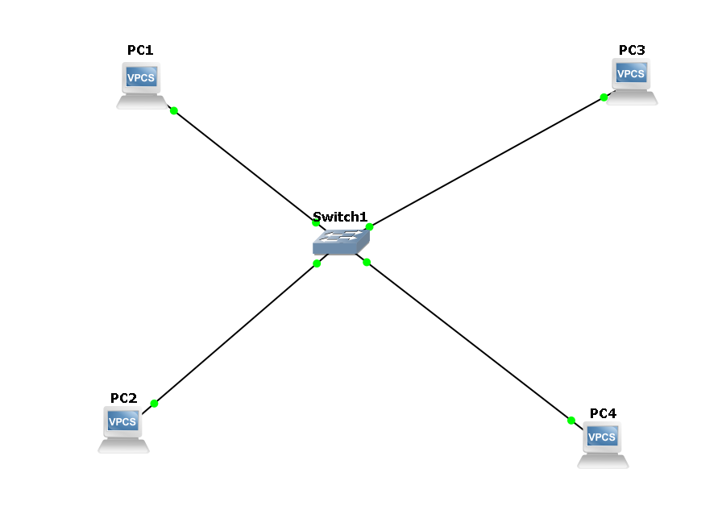
1)Σε ένα εκ των PC εκτελέστε την εντολή help και δείτε όλη τη λίστα των υποστηριζόμενων εντολών:

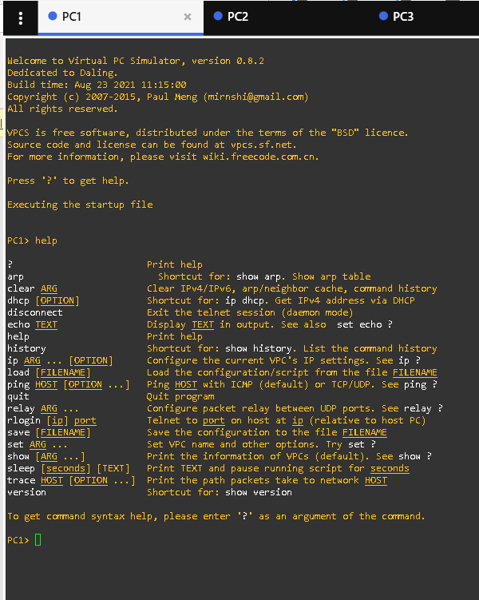

2)Σε ένα εκ των PC εκτελέστε την εντολή ip και ελέγξετε τι παραμέτρους που χρειάζεται για να εκτελεστεί:

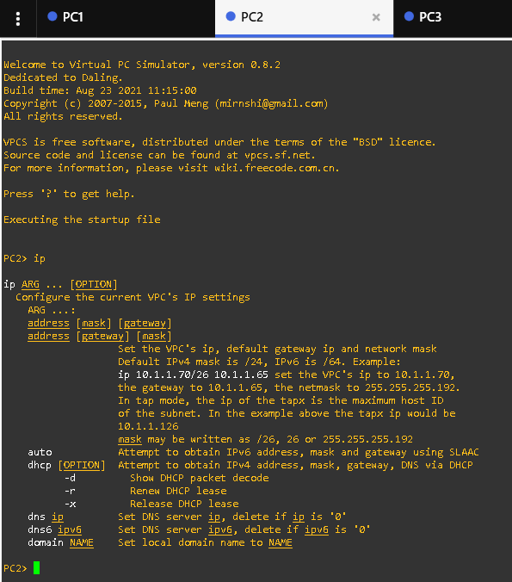

3)Αναθέστε IP διευθύνσεις στο range 192.168.1.0/24 σε κάθε PC. Ελέγξετε με show ip το αποτέλεσμα της ανάθεσης:

PC1: 192.168.1.1

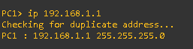

PC2: 192.168.1.2

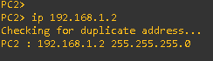

PC3: 192.168.1.3
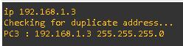

PC4: 192.168.1.4

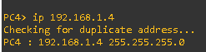

4)Εκτελέστε από κάθε PC προς τα άλλα την εντολή ping για να ελέγξετε εάν οι υπολογιστές επικοινωνούν μεταξύ τους:

Από PC1:

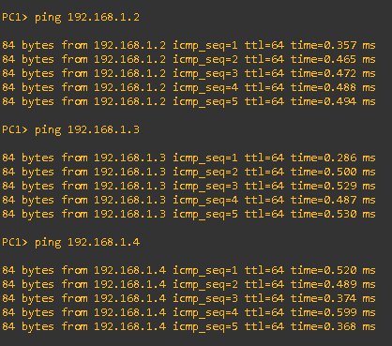

Από PC2:

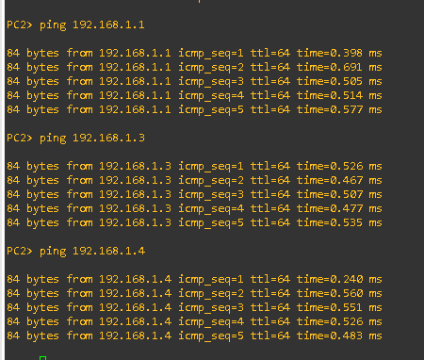
Από PC3:

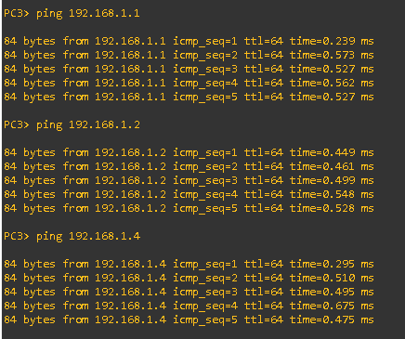

Από PC4:

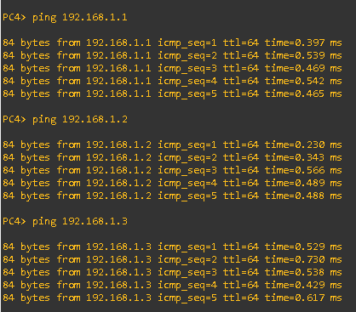

ΤΕΛΟΣ ΑΝΑΦΟΡΑΣ

